Soupis oprav a stavebních prací 2019
Generální oprava střechy budovy 17. listopadu 1192/12 – Envelopa
V letošním roce jsme již podruhé vypsali výběrové řízení na dodavatele stavebních prací, souvisejících s opravou střechy v místě teras a pochozí atiky v 6.NP. První výběrové řízení bylo zrušeno z důvodu neúčasti žádné realizační firmy.
Termín realizace: 15. 7. 2019 – 30. 9. 2020
Plnění bylo rozděleno do několika etap:

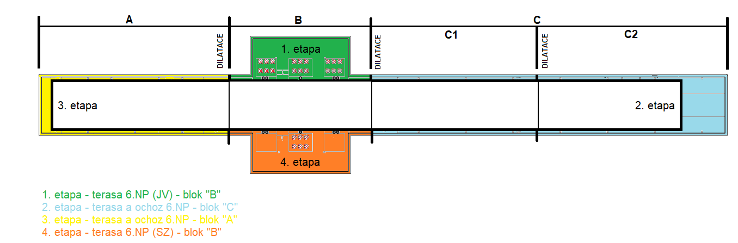
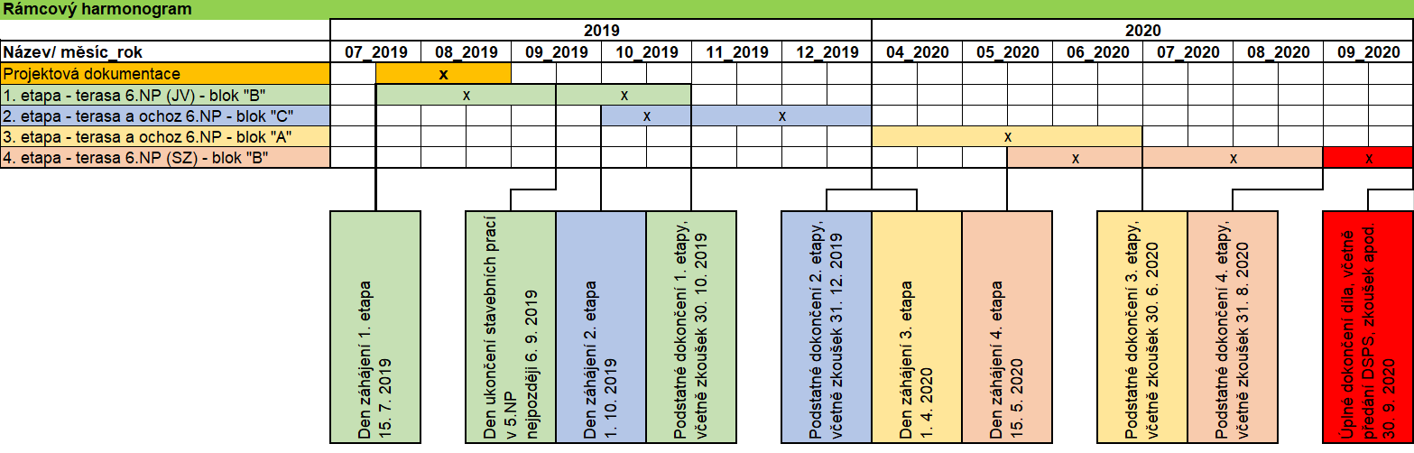
1. etapa – terasa 6.NP (JV) – blok "B" – realizace v termínu 15. 07. 2019 – 30. 10. 2019
Součástí oprav jihovýchodní terasy je i demontáž stávajících světlíků, přičemž stavební práce v 5.NP budou ukončeny do 6. září 2019. Další stavební práce nutné k provedení zátopové zkoušky (odstraněny světlíky, doplněna nová skladba střechy v místě světlíků, nalepena nová hydroizolace, provedena zátopová zkouška apod.) budou dokončeny do 30. října 2019. Bude také provedeno ošetření exotického dřeva a zpětná montáž kamenného obkladu a dílčí zátopová zkouška (podstatné dokončení 1. etapy).

V případě, že nebudou práce v 1. etapě zahájeny do 15. července 2019 (např. z důvodu prodloužení předpokládaných lhůt zadávacího řízení, které předcházelo podpisu příslušné smlouvy o dílo, nebo z jiných objektivních důvodů), jsme oprávněni změnit rozsah prací takovým způsobem, aby byla zajištěna oprava střechy a zároveň nedošlo k narušení provozu objektu od 9. září 2019. Jedná se zejména o práce v 5.NP (doplnění a oprava akustického SDK stropu), které budou v takovém případě provedeny dodatečně ve 4. etapě.
2. etapa - terasa a ochoz 6.NP - blok "C" – realizace v termínu 01. 10. 2019 – 31. 12. 2019
Do 31. prosince 2019 budou dokončeny stavební práce nutné k provedení zátopové zkoušky (nalepena nová hydroizolace, provedena zátopová zkouška apod.), uskuteční se ošetření exotického dřeva a zpětná montáž kamenného obkladu, bude provedena dílčí zátopová zkouška (podstatné dokončení 2. etapy).

3. etapa - terasa a ochoz 6.NP - blok "A" – realizace v termínu 01. 04. 2020 – 30. 06. 2020
Do 30. června 2020 budou dokončeny stavební práce nutné k provedení zátopové zkoušky (nalepena nová hydroizolace, provedena zátopová zkouška apod.), uskuteční se ošetření exotického dřeva a zpětná montáž kamenného obkladu, bude provedena dílčí zátopová zkouška (podstatné dokončení 3. etapy).
4. etapa - terasa 6.NP (SZ) - blok "B" – realizace v termínu 15. 05. 2020 – 31. 08. 2020
Do 31. srpna 2020 budou dokončeny stavební práce v 5.NP a další stavební práce nutné k provedení zátopové zkoušky (odstraněny světlíky, doplněna nová skladba střechy v místě světlíků, nalepena nová hydroizolace, provedena zátopová zkouška apod.), uskuteční se ošetření exotického dřeva a zpětná montáž kamenného obkladu, bude provedena dílčí zátopová zkouška (podstatné dokončení 4. etapy).
Úplné dokončení plnění
Do 30. září 2020 budou provedeny veškeré nezbytné zkoušky a bude předána dokumentace skutečného provedení stavby a průvodní dokumentace s dokladovou částí.

Obnova systému detekce plynů na objektu 17. listopadu 1192/12 – Envelopa
Důvodem pro obnovu detekce plynů jsou technicky zastaralá zařízení. Dodávka nového systému bude v souladu s příslušnými normami a předpisy budovy týkající se především požárně bezpečnostního řešení stavby a vzduchotechniky. Nový systém bude detekovat určené plyny v chemických laboratořích a skladech, které jsou k tomu vyhrazeny.
Stávající čidla umístěná v jednotlivých skladech chemikálií v 1.PP a v laboratořích ve 3.NP budou nahrazena novými. Nově bude doplněna i kabeláž. Odpovědné osoby za chemické sklady a laboratoře budeme před samotnou realizací kontaktovat z důvodu zajištění koordinace

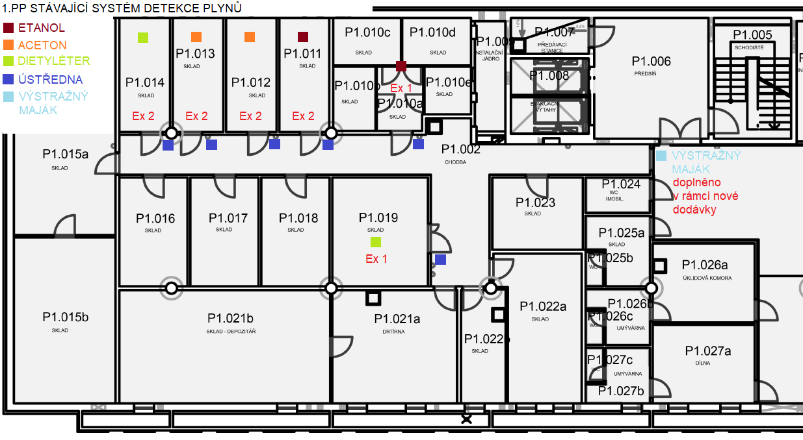

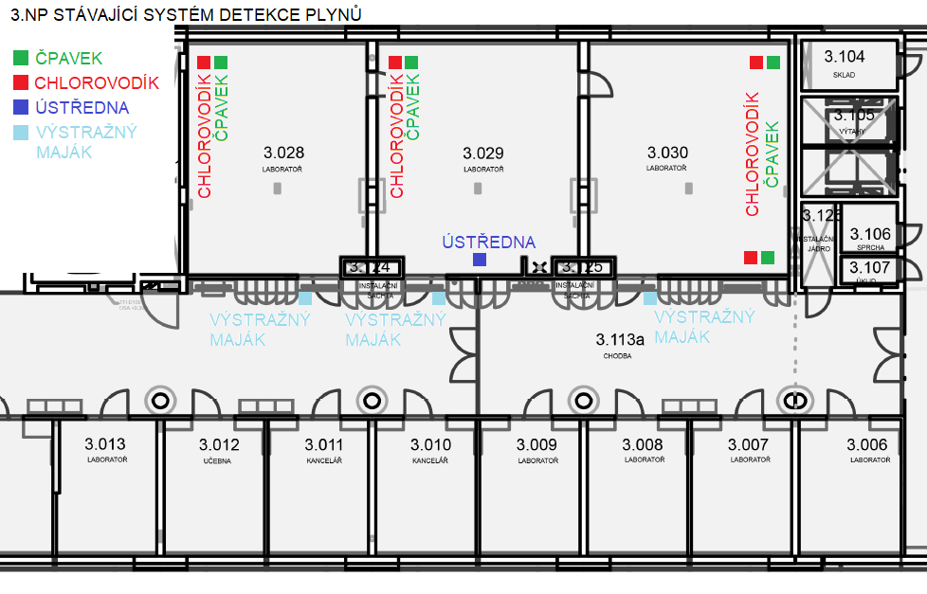

Obnova kamerového systému objektu 17. listopadu 1192/12 – Envelopa
V současné době je připravováno výběrové řízení na dodávku a montáž kamerového systému na hlavním objektu Přírodovědecké fakulty UP. Předpokládaný termín realizace je září – prosinec 2019, přičemž veškeré práce budou probíhat za běžného provozu fakulty. Vzhledem k opětovným krádežím kol, budou stávající kamery obnoveny a zejména v centrální části doplněny kvůli zajištění záznamů. Provoz kamerového systému bude splňovat požadavky ochranu osobních údajů (GDPR) a také požadavky, které jsou uvedeny v připravované normě UP.
Oprava podlahové krytiny objektu 17. listopadu 50a - SLO
V době od 3. července do 3. srpna 2019 bude prováděna kompletní výměna podlahové krytiny na objektu 17. listopadu 50a. S výměnou souvisí i vysoká prašnost. Ve dnech 3. – 4. července 2019 bude objekt úplně uzavřen (dojde k obnově čistící zóny a výměně podlahové krytiny na vrátnici v 1.NP). V následujících týdnech bude provoz omezován postupně po jednotlivých patrech.
S vedoucím SLO byly domluveny postupy a organizační opatření, které povedou ke zdárnému dokončení prací. V případě zjištění komplikací nebo neplnění termínů budou problémy aktuálně řešeny.
Dodávku a montáž generátorů chlordioxidu pro objekt 17. listopadu 12 – Envelopa
V termínu od 8. do 12. července 2019 proběhnou přípravné práce spočívající ve výměně potrubí k zásobním nádržím teplé vody. V době realizace nepoteče v příslušené části objektu A, B, C teplá voda (předpoklad jeden den na každou část). O přesných termínech odstávky teplé vody Vás budeme informovat.
V době od 15. do 19. července 2019 proběhne instalace generátoru chlordioxidů. Osazením dávkovačů bude zajištěna dezinfekce teplé vody v potrubních rozvodech.
Přístupová zpevněná cesta pro pěší – Envelopa
V současné době je připravována Projektová dokumentace pro vydání územního souhlasu včetně inženýrské činnosti a projektová dokumentace pro provedení stavby pro zpevněnou pěší cestu. Předpokládaný termín realizace září – říjen 2019. Cesta propojí zadní vstup objektu umístěného v 1.NP nad vjezdem do podzemních garáží a chodník na ul. 17. listopadu. V souvislosti se stavební činností nepředpokládáme žádné omezení, které by souvisely s provozem objektu.
Zpevněná plocha PřF UP
V současné době je připravován projekt pro společné územní a stavební povolení na stavbu zpevněné manipulační plochy v areálu Envelopa Přírodovědecké fakulty na třídě 17. listopadu. Součástí stavby bude i autonomní závorový systém, nevyžadující kabelové napojení NN ani slaboproudé, napájený pomocí solárního panelu.
Předpokládané zahájení stavebních prací 9/2019, termín ukončení 12/2019
Rekonstrukce vodovodní přípojky – VLD
Důvodem pro rekonstrukci vodovodní přípojky jsou časté havárie. Stávající přípojka vody je navíc vedena pod pozemky areálu státního zastupitelství. Rekonstrukce pro objekt 17. listopadu 710/50 – VLD je řešena jejím přemístěním do nové trasy a odstraněním původní přípojky. V současné době je vybrán zhotovitel stavebních prací a čeká se na vydání územního souhlasu. O přesném termínu realizace budeme v předstihu informovat.
Výměna zámků a kování – Envelopa
Aktuálně je připravována výzva k podání cenových nabídek na výměnu přístupových zámků a kování. Stávající zámky jsou technicky zastaralá zařízení se zvýšenou poruchovostí.
O přesném termínu realizace výměny budeme v předstihu informovat.
Upgrade WiFi – PřF UP
Připravujeme výzvu k podání cenových nabídek na dodávku a instalaci aktivních prvků pro zajištění WiFi na hlavním objektu PřF. Zároveň se zpracovávají podklady pro možnost rozšíření sítě na jednotlivých katedrách. Jakmile bude znám celkový počet aktivních prvků, zajistíme cenové nabídky a následnou realizaci. Předpoklad realizace srpen – září 2019.
Některé aktivní prvky z r. 2008/2009 byly již vyměněny, avšak další jsou na hranici životnosti nebo jsou nefunkční.
Dne 26. června 2019 byla ukončena veřejná zakázka na pod názvem UP Olomouc – upgrade a doplnění WiFi IV. – PřF Envelopa. V rámci tohoto projektu bude doplněno 32 ks aktivních prvků po celém objektu PřF. O termínech realizace Vás budeme informovat.

